OKUL BİLGİLERİ |  |  |  |  |  | 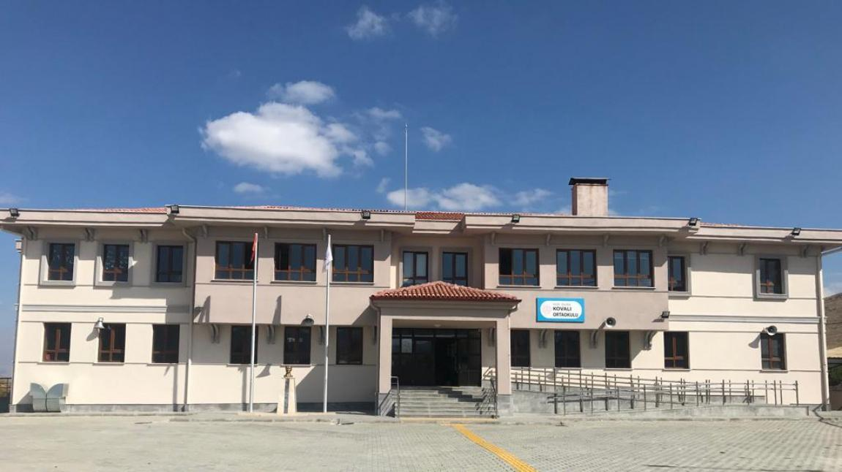
KURUM KODU | 724539
OKUL-KURUM ADI | Kovalı Ortaokulu
ADRESİ | Kovalı Mahallesi, Kovalı Küme Evler No:1 Yeşilhisar/KAYSERİ
TELEFON | 0352 651 4047 |  | FAKS
WEB | http://kovaliortaokulu.meb.k12.tr
E-POSTA | 724539@meb.k12.tr
ÖĞRENİM ŞEKLİ | Normal
1. YABANCI DİLİ | İngilizce
2.YABANCI DİLİ | --------
YÖNETİCİ – ÖĞRETMEN VE ÖĞRENCİ BİLGİLERİ
YÖNETİCİLER |  |  |  |  |  | MÜDÜR | MÜDÜR YRD | MEMUR-HİZM.
 |  |  |  |  |  | 1 | 1 | 2
ÖĞRETMENLER |  |  |  |  |  | KADROLU | ÜCRETLİ | TOPLAM
 |  |  |  |  |  | 7 | - | 7
ÖĞRENCİ SAYILARI |  | SINIFLAR |  | KIZ |  | ERKEK | TOPLAM | GENEL TOPLM
 |  | 5 |  | 4 |  | 9 | 13 | 56
 |  | 6 |  | 4 |  | 4 | 8 | 56
 |  | 7 |  | 7 |  | 11 | 18 | 56
 |  | 8 |  | 5 |  | 12 | 17 | 56
OKUL GENEL BİLGİLERİ
Öğretime Açıldığı Tarih |  |  |  | 2019/2020 |  | Okul Bahçe Alanı |  | 4786m2
Derslik Sayısı |  |  |  | 5 |  | Çok Amaçlı Salon (Var/yok) |  | Var
Mülkiyet Bilgisi ve Toplam Arsa Alanı (Hazine, Vakıf, Dernek Vb) |  |  |  | 5446m2 |  | Konferans Salonu (Var/yok) |  | Var
Bina Sayısı |  |  |  | 1 |  | Laboratuvar (Fen Lab.) |  | Var
Öğretim Binası Deprem performans Testinin yapılıp yapılmadığı (Evet /Hayır) |  |  |  | Evet |  | Etkileşimli Tahta (Faz-1/Faz2) |  | 4 Adet (Faz 2)
Bina Proje Bilgisi(Tip Proje/Özel Proje) |  |  |  | Tip Proje |  | Kütüphane |  | Var
BAHÇE BİLGİLERİ
Bahçe toplam alanı |  |  |  | 4786m2 |  | Ağaç Sayısı |  | 60
SOSYAL MEDYA HESAPLARI
Facebook : Kovalı Oo |  |  |  |  |  | Twitter: @KovalOrtaokulu
Instagram: kovaliortaokulu |  |  |  |  |  | Diğer:
MEVCUT DURUM |  |  |  |  |  | TEKLİF
Okulumuzun mevcut durumuna göre derslik sayısı, konferans salonu, kütüphanesi, laboratuarı, yeterlidir. |  |  |  |  |  | Okul bahçesine halı saha yapılması.

